**Урок здоровья, 1 класс**

**«Как сохранить улыбку красивой»**

**Цели:** знакомство с видами зубов;

помочь детям осознать необходимость гигиенических процедур;

расширение знаний учащихся;

развитие учебного диалога и желания следить за своей улыбкой

**Оборудование:** таблица с названиями зубов, модель челюстей с зубами,

памятка «Как сохранить зубы здоровыми без лекарств»,

рисунок зуб-Дыра, зеркало, карандаши, г/з «Улыбка», презентация

**Подготовительный этап.**

**1. Провести заранее эксперимент с яйцами.**

За два-три дня до урока взять два сваренных вкрутую яйца. Одно яйцо покрыть зубной пастой, содержащей фтор, спустя десять минут ополоснуть его водой и поместить в стакан с газированной водой, а в другой стакан поместить второе яйцо, не обработанное зубной пастой.

**Психологический настрой «Сотвори солнце в себе»**

В природе есть Солнце. Оно всем светит, всех любит и греет. Давайте сотворим солнце в себе. Закройте глаза, представьте в сердце маленькую звездочку. Мысленно направляем к ней лучик, который несет любовь. Звездочка увеличилась. Направляю лучик с добром, звездочка стала еще больше. Я направляю к звездочке лучики, которые несут здоровье, радость, тепло, свет, нежность и ласку. Теперь звездочка стала большой, как солнце. Оно несет всем тепло всем-всем. **(1 слайд)**

- А кто скажет, что означает слово «здоровье»?

- Чему мы учимся на уроках здоровья?

**(Да, на уроках здоровья мы учимся любить свой организм, заботимся о нем.)**

- А какая у нас сегодня тема? Ответ на этот вопрос спрятан в загадке. Послушайте ее внимательно и постарайтесь найти ответ: «Чем из того, что принадлежит тебе, ты можешь поделиться с другими людьми, не отдавая этого?» (Улыбкой.) **(2 слайд)**

- В одной прекрасной песне есть слова « от улыбки станет всем светлей». Как вы понимаете смысл этих слов?

- Давайте мы с вами улыбнемся, друг другу и посмотрим, что больше всего привлекает ваше внимание в этот момент. (Зубы).

- А что мы знаем о зубах? Как сохранить наши зубы ?

Перед нами стоит проблема, которую мы должны разрешить.

**Рассказ учителя.** У человека зубы вырастают два раза. Первые – временные, их еще называют молочными, их 20. Вторые постоянные, их от 28 до 32.Временные зубы меняются на постоянные. **(3 слайд)**

- А как вы думаете, почему? ( Человек растет, а зубы – нет, и расстояние между зубами увеличиваются. Поэтому, когда рост челюстей заканчивается, молочные зубы меняются на более крупные и прочные зубы).

- Рассмотрим строение зубов. **(4 слайд)**

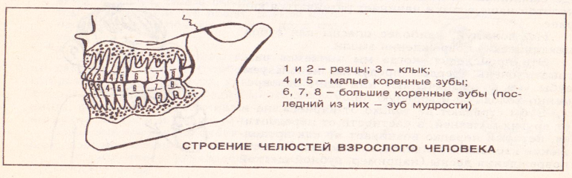

- А что происходит, когда временный зуб выпадает?

(На его месте вырастает постоянный. Этот постоянный зуб будет служить всю жизнь. Смена зубов - естественный процесс, который происходит у всех людей, и не надо этого бояться.)

- У кого уже есть постоянные зубы? А что вы сделали с молочными? (Рассказы детей.)

**Рассказ подготовленного ученика .** В разных странах существуют разные обычаи, связанные с выпадением молочных зубов. У **испанцев** надо забросить зуб на крышу дома и рассказать смешной стишок, приглашая мышонка взять старый зуб и принести новый. Когда **японский** ребенок теряет, он бросает его вверх и кричит: « Превратись в зуб Они. (Они - это японское чудовище, у которого очень крепкие зубы). У **корейцев** ребенок бросает зуб на крышу и говорит: « Черная птица, черная птица, я даю тебе старый зуб. А ты, пожалуйста, дай мне новый. (Черная птица символизирует удачу).

**Практическая занятие.(вспомнить правила работы с зеркалом)**

- Возьмите зеркало и рассмотрите свои зубы. Найдите молочный и постоянный.

- Чем отличается молочный от постоянного? (Постоянные больше по размеру. Временные бело-голубоватого цвета. Это отличия. А сходство спрятано внутри. Строение молочных и постоянных зубов одинаковое.)

- Давайте рассмотрим схему строения зубов **. (5 слайд)**

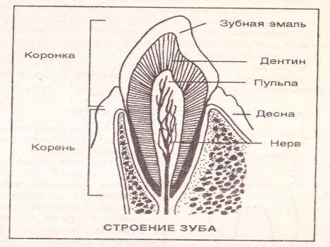

Зуб состоит их трех основных частей:

1. коронка – часть зуба, которая видна в полости рта;
2. корень – часть зуба, которая располагается в челюсти;
3. шейка – часть зуба, которая располагается между коронкой и корнем; она прикрыта десной.

**Зубы - самые твердые части нашего организма.** Постоянные зубы покрыты слоем прочной эмали. Она, как панцирь, защищает зубы. Под слоем эмали лежит менее твердый, но тоже прочный слой. Внутри зуба находятся нервы и кровеносные сосуды. Кровь приносит к зубам питательные вещества. Но как бы не были наши зубы тверды, они все же разрушаются.

- А по каким причинам это происходит? (выслушиваются мнения детей)

- А теперь обратимся к эксперименту с яйцами. **(6 слайд)**

- Что же произошло ? (Скорлупа яйца, не обработанного фтором стала мягкой, а газированной - мутной. Со скорлупой яйца, обработанного пастой с фтором, в этом стакане с газированной водой никаких изменений не произошло).

-Какой вывод мы можем сделать? (Не забывай чистить зубы, используя зубные пасты, содержащие фтор. Фтор борется с кариесом.)

**Практическая работа « Помоги другу»**

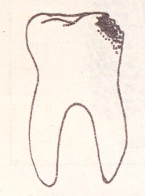

-Что нужно сделать, чтобы зубная боль не попала в Замок? (закрасить дырочку, как будто заделать вход).

-Зуб перестает болеть. А что делать, если возникла боль? (Идти к врачу.)

**Разучивание стихотворения. (7 слайд)**

Как поел, почисти зубки.

Делай так два раза в сутки.

Предпочти конфетам фрукты,

Очень важные продукты.

Чтобы зуб не беспокоил,

Помни правило такое:

К стоматологу идем

В год два раза на прием.

И тогда улыбки свет

Сохранишь на много лет.

**Итог занятия.**

- У вас на столах лежат маски. Лица у них безликие, чего-то не хватает в них? (улыбки)

- Давайте оживим эти лица. А чтобы работалось нам веселей, включим музыку (звучит песня «Улыбка»).

-**Итак, ваши маски ожили.** Прикрепим их на доску. Светло и весело от ваших улыбок на доске.

А чтобы и у нас на лицах были всегда веселые улыбки, получите памятки: « Как сохранить зубы здоровыми» , выполняйте эти правила и проблем с зубами никогда у вас не будет.

**Памятка «Как сохранить зубы здоровыми без лекарств» (8 слайд)**

* Уметь энергично и много жевать, не отказываясь, каждый раз после еды съесть морковку или яблоко.
* Не есть много сладостей и мучных изделий, Предпочитать мучным изделиям и сладостям другую пищу.
* Научиться медленно, пить молоко и несладкий чай, подолгу задерживая их во рту.
* После каждой еды и особенно употребления сладкого обязательно прополоскать рот.
* Правильно чистить зубы после завтрака и ужина.
* Выполнять упражнения по тренировке зубов и челюстей, поочередно то слабо, то сильно сжимая зубы и с силой отводя нижнюю челюсть то вправо, то влево.
* Закалять организм и заниматься утренней гимнастикой.

**- На следующую встречу принести коробки от зубных паст, зубные щетки.**

**Ждет встречи с вами врач-стоматолог .**

**Р.S. К следующему уроку провести валеологический самоанализ.**

**№1.**

**Валеологический самоанализ «Как ты ухаживаешь за зубами ?»**. Если ты выполняешь то или иное правило, то напротив поставь «плюс», если нет – «минус».

○ 1.Чистить зубы 2 раза в день – после завтрака и ужина.

**(Понижается** кислотность **и уничтожаются микробы во рту.)**

○ 2.Чистить зубы со всех сторон не менее 2 минут.

**(Обеспечивается снятие зубного налета.)**

○ 3.Для чистки зубов использовать пасты, содержащие фтор.

(**Укрепляется эмаль.)**

○ 4. Чистить зубы щеткой с искусственной щетиной.

**(В такой щетке заводится меньше микробов.)**

○ 5.Хранить щетку на открытом воздухе щетиной вверх, предварительно намылив.

**( Не заводятся микробы.)**

○ 6. Менять щетку 4 раза в год.

**(Лучше чистятся зубы.)**

○ 7. После чистки зубов делать массаж десен вращательными движениями пальцев.

**(Улучшается питание зубов.)**

○ 8. Использовать после еды зубочистки.

**(Удаляются остатки пищи.)**

○ 9. Полоскать рот после сна и после любой еды.

**(Понижается кислотность во рту.)**

○ 10. Использовать после еды жевательную резинку без сахара.

**(Понижается кислотность во рту, нагружаются жевательные мышцы.)**

○ 11.Интенсивно пережевывать сырые овощи и фрукты.

**(Хорошо очищаются и тренируются зубы.)**

○ 12. Меньше есть сахара, конфет и печенья.

**(Реже образуется кариес.)**

○ 13. Не грызть ногти, карандаши ..

**(Реже возникают заболевания зубов и околозубных тканей.)**

○ 14. Не есть одновременно горячее и холодное.

**(Сохраняется эмаль зубов.)**

○ 15. Употреблять больше продуктов, содержащих витамины В и С: лук, капусту, апельсины, помидоры, горох, фасоль, гречку, овсянку, печень трески, яичный желток, сливочное масло.

**(Укрепляются зубы и околозубые ткани.)**

○ 16. Употреблять продукты, содержащие необходимые для зубов минеральные элементы6 молоко, ржаной хлеб, морскую капусту и другие и морепродукты, фрукты и овощи.

**(Укрепляются зубы.)**

○ 17. Два раза в год показывать зубы врачу-стоматологу.

**(Чтобы предупредить и вовремя вылечить кариес.)**

○ 18. Укреплять общее состояние здоровья.

**(Укрепляются и зубы.)**

Р.З. Сопоставить количество «плюсов» и «минусов», провести анализ результата и решить, **что тебе надо делать, чтобы сохранить свои зубы в целости на долгое время.**